BÀI KIỂM TRA
Môn TKPMHĐT
Thời lượng: 90 phút
---
- Tạo một project mới, chọn mô hình Simple với 4+1 view như trong UML, đặt tên Project dạng MSSV_HỌ TÊN (Ví dụ: 14110001_Nguyen Van A).
- Vẽ lược đồ use case cho ứng dụng bảo vệ điện thoại (tạo trong use case view), nội dung như sau:
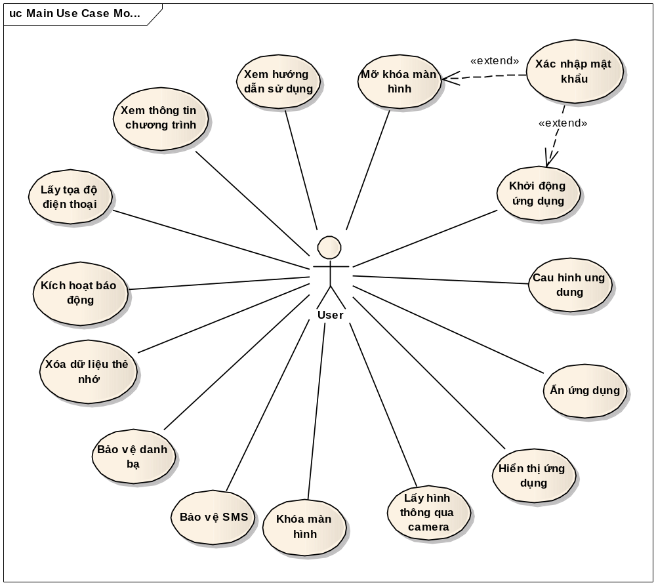
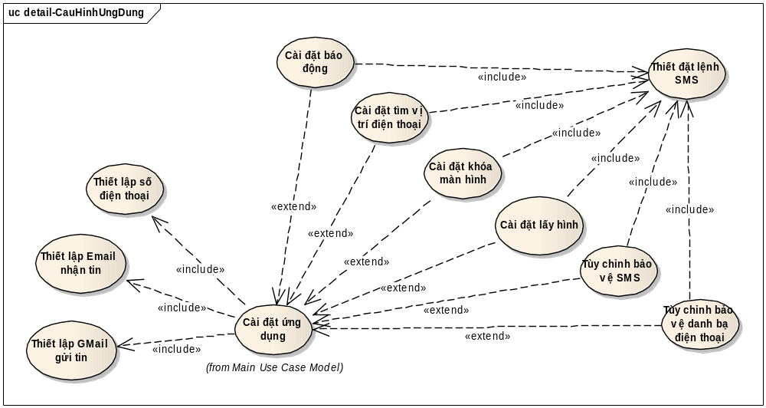

- Vẽ lược đồ tuần tự cho use case “Bảo vệ Danh bạ” trong phần mềm bảo vệ điện thoại với nội dung như sau:
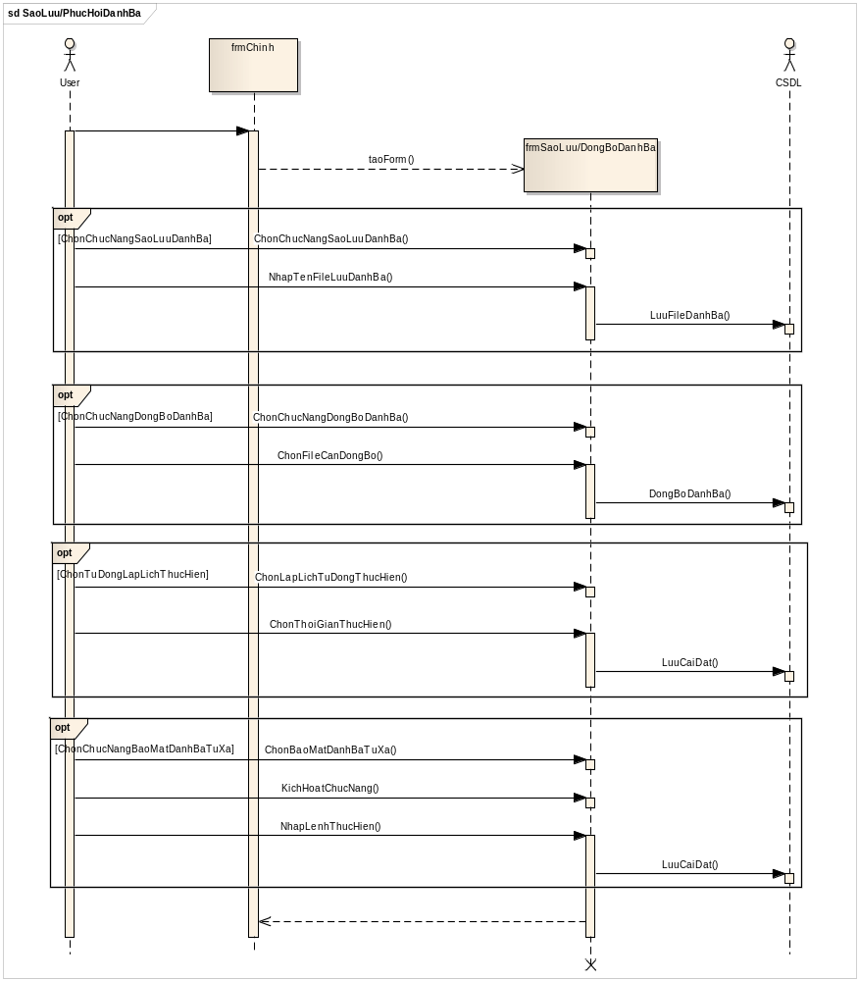
- Vẽ lược đồ lớp như sau (trong Logical View), sau đó chuyển đổi mô hình và phát sinh mã nguồn bằng C# cho các lớp này (lưu vào 1 Folder riêng để nộp vào cuối giờ). Cài đặt thân của phương thức getManager() của lớp Umanager, sau đó import lại từ code để tạo lược đồ KiemTraCSharp.
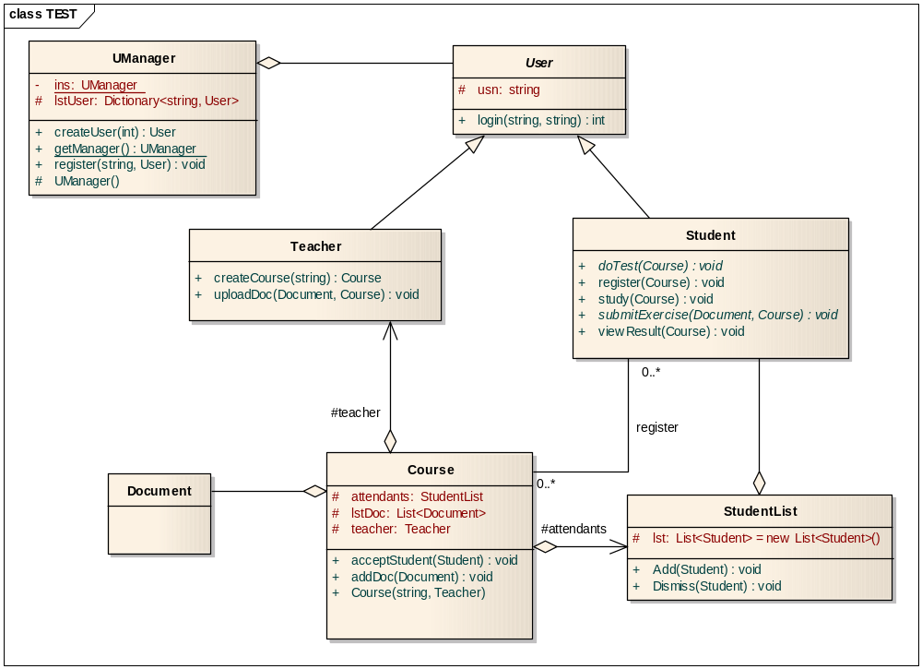

- Vẽ lược đồ gói với nội dung như sau:
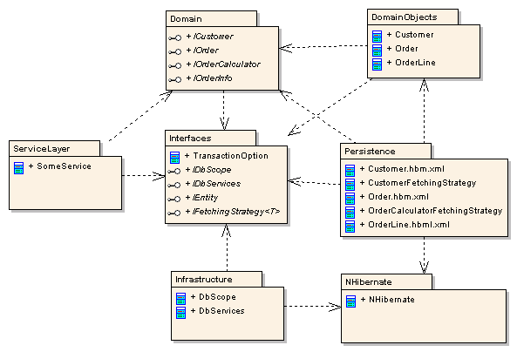

- Vẽ lược đồ hoạt động với nội dung như sau:
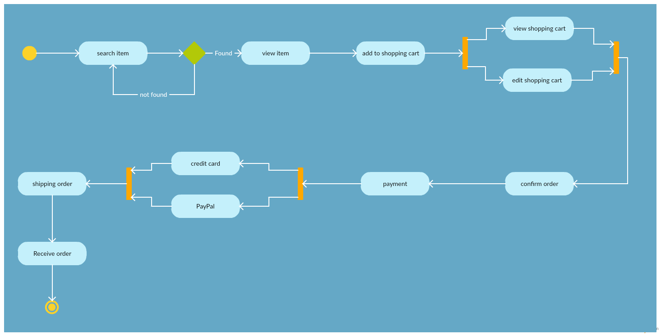
- Lưu tập tin Project và nén tập tin .EAP và các tập tin .CS (tạo ra ở câu 4) vào 1 tập tin .ZIP hoặc(.RAR) cùng tên (dạng MSSV_Họ tên) để nộp bài.

- HẾT -

